Marquage des acides nucléiques.

Le marquage le plus simple est le marquage radioactif. On peut réaliser celui-ci avec différents isotopes.
- L’isotope le plus classique est le ³²P, d’une demi-vie de 14 jours et E=1,7 MeV (très forte sensibilité).
- Le ³⁵S : sa demi-vie est de 90 jours et E=0,17 Mev. Il est moins sensible mais plus précis que le ³²P.
- Le ³H, sa demi-vie est de 12 ans et E=0,02 Mev.

Exemple avec hybridation sur chromosome.
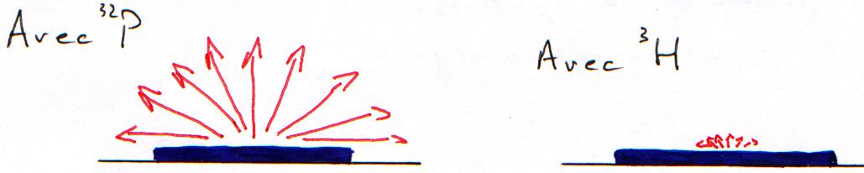

Pour placer un 35S, on l’insère à la place d’un O.
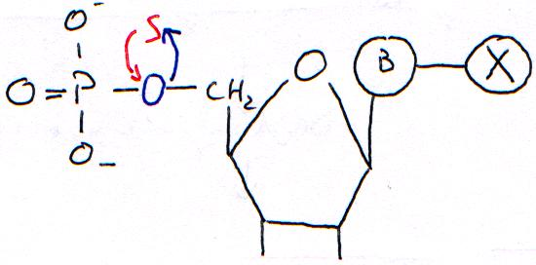

Pour les marquages froids, on rajoutera des morceaux que l’on peut colorer. Pour les marquages radioactifs, on peut partir de nucléotides triphosphates marqués.

- Translation de coupure ou Nick translation.
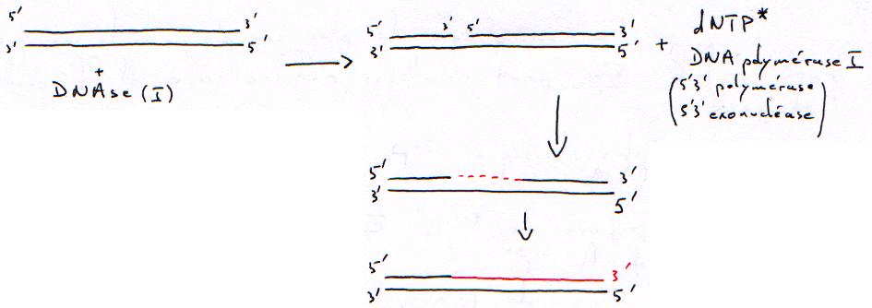
- Le phosphate doit être marqué en α car les phosphates β et γ seront sortis pendant la synthèse.
- Les deux brins seront marqués.

- Technique de Random Priming (amorçage au hasard).
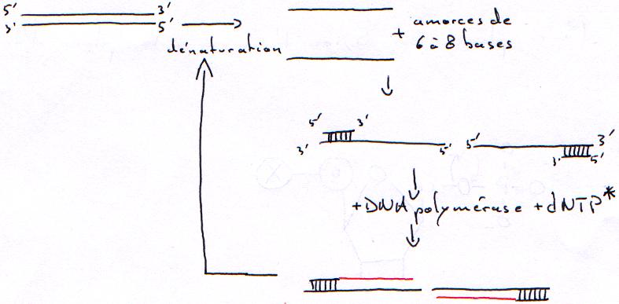
On part d’ADN double brin en forte concentration.

- Marquage d’ADN double brin grâce à la RNA polymérase.
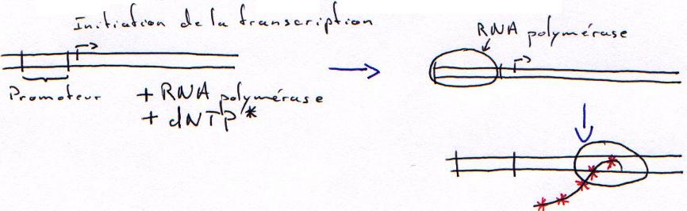

Dans le cas de deux promoteurs différents sur le même génome, on a les résultats suivants :
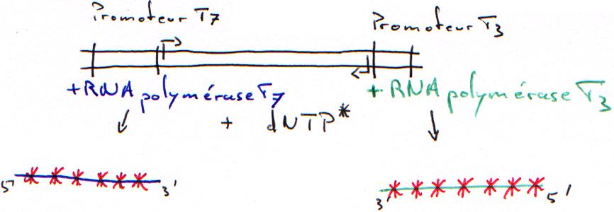

Pour la transcription, le promoteur donne le sens de transcription et le brin transcrit.
On peut marquer un acide nucléique en lui ajoutant un phosphore marqué radioactivement sur une extrémité.
- On fait d’abord agir une phosphatase pour enlever le phosphore non marqué.
- On fait en suite agir une kinase avec de l’ATP marqué en γ. Le marquage se fera en 5’.

